**Утвержден новый Порядок аттестации педагогических работников**

С 1 сентября 2023 вступает в силу [приказ Министерства просвещения Российской Федерации от 24.03. 2023 г. № 196 «Об утверждении Порядка проведения аттестации педагогических работников организаций, осуществляющих образовательную деятельность»](http://www.orcoko.ru/wp-content/uploads/2023/03/prikaz_196_24_03_2023.pdf), которым утвержден новый Порядок аттестации педагогических работников.

Основные изменения в порядке прохождения аттестации на квалификационную категорию:

* определено минимальное количество человек, которые входят в состав аттестационной комиссии;
* уточнен перечень сведений, указываемых в заявлении;
* при наличии по одной из должностей первой или высшей квалификационной категории педагогический работник имеет право подать заявление на высшую квалификационную категорию;
* период времени, через который педагогический работник, имеющий первую квалификационную категорию, может подавать заявление в целях установления высшей квалификационной категории, Порядком аттестации не установлен;
* определены основания для аттестации на первую и высшую квалификационную категорию педагогических работников, имеющих государственные награды, почетные звания, ведомственные знаки отличия и иные награды, полученные за достижения в педагогической деятельности, либо являющихся призерами конкурсов профессионального мастерства;
* сведения об установленной квалификационной категории вносятся работодателем в трудовую книжку педагогического работника и (или) в сведения об их трудовой деятельности;
* Порядком проведения аттестации педагогических работников организаций, осуществляющих образовательную деятельность, не устанавливаются сроки действия квалификационных категорий педагогических работников;
* введены новые квалификационные категории: «педагог-методист», «педагог-наставник»;
* квалификационные категории («педагог-методист» и «педагог-наставник»), установленные педагогическим работникам, являются основанием для дифференциации оплаты труда при условии выполнения ими дополнительных обязанностей, связанных с методической работой или наставнической деятельностью.

[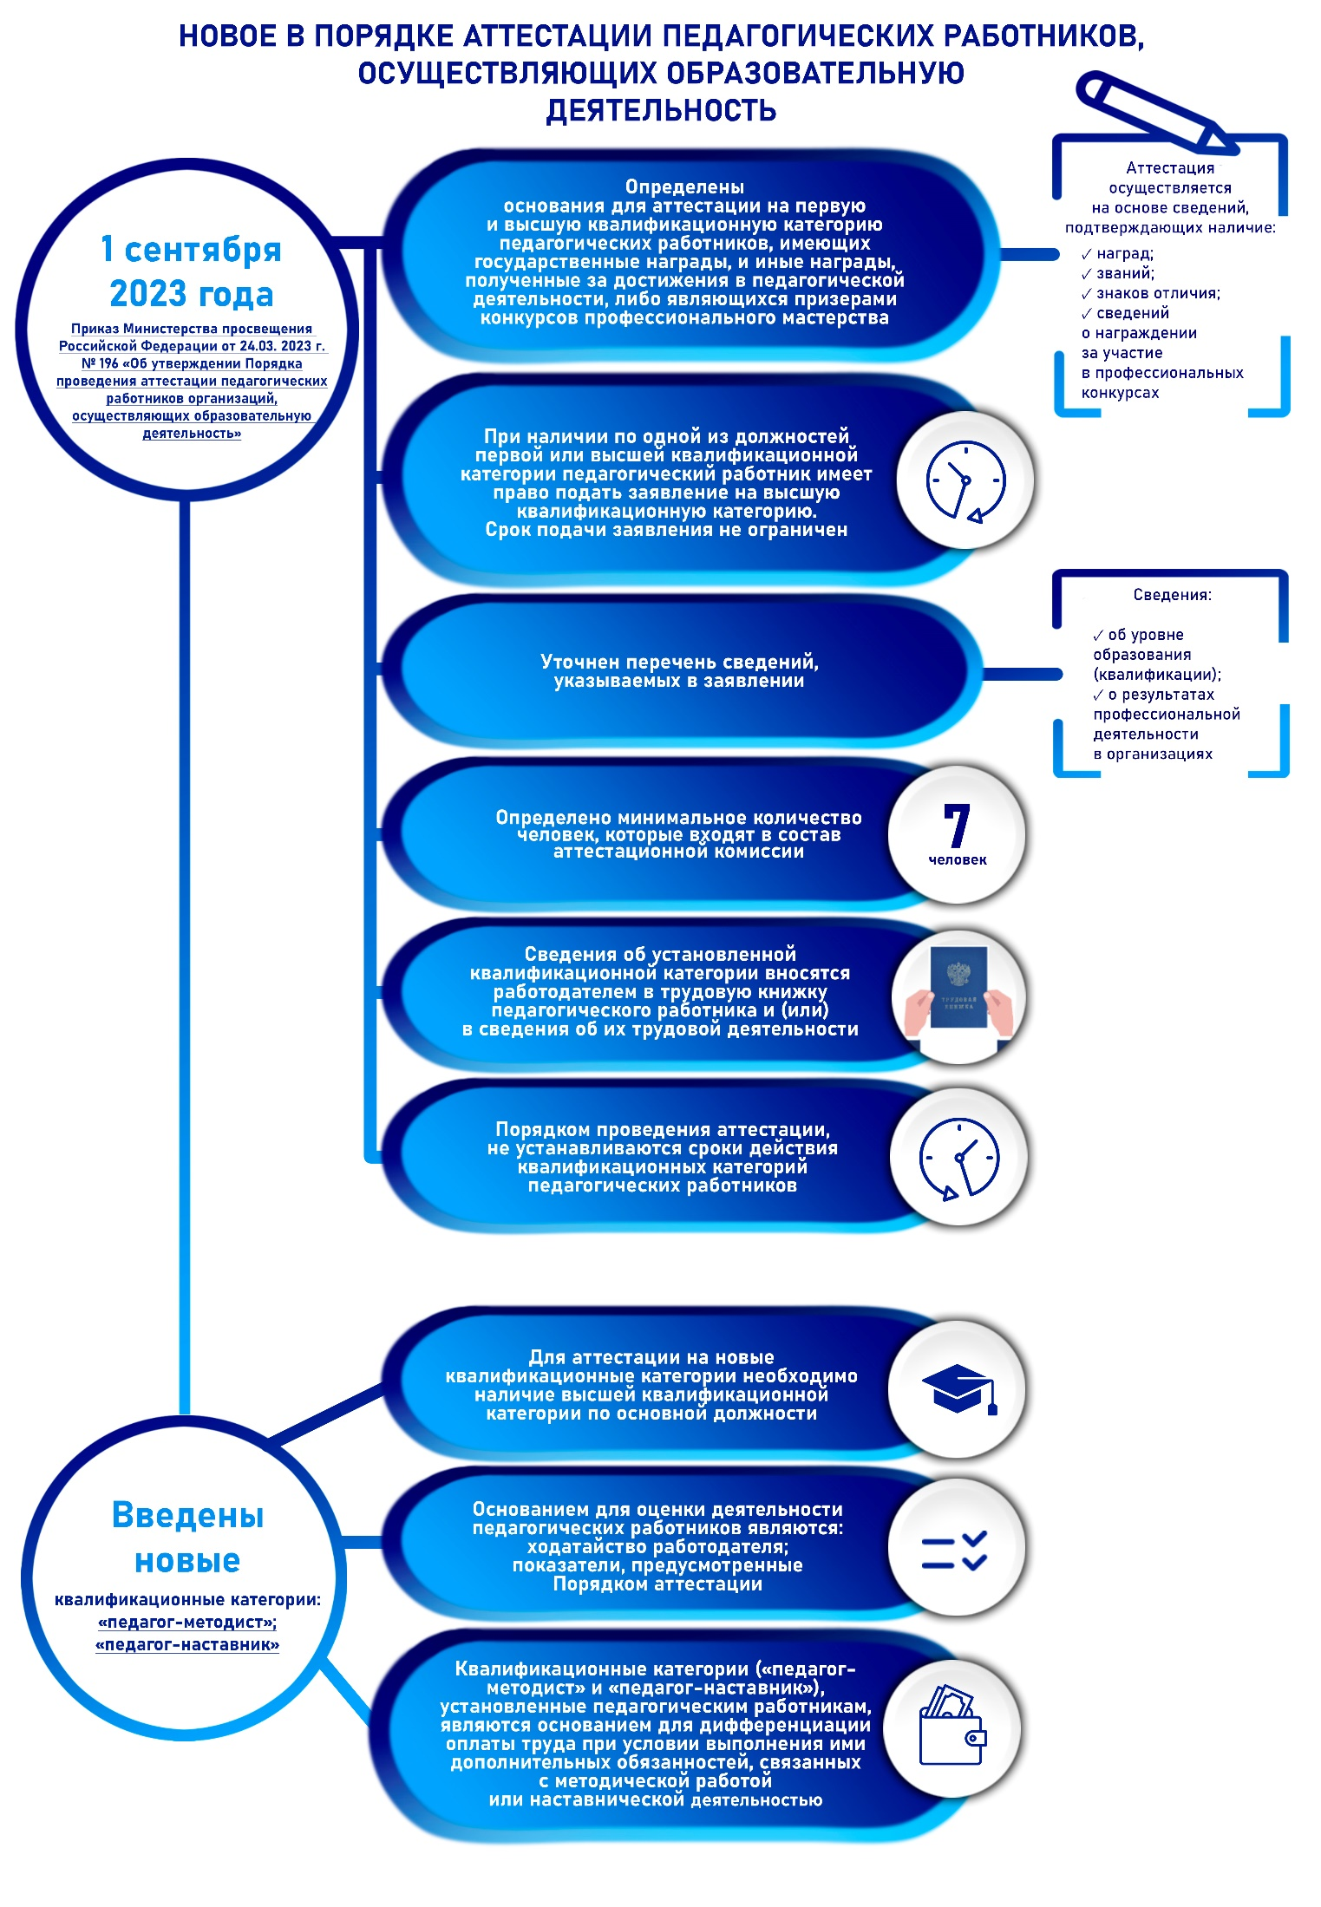](http://www.orcoko.ru/wp-content/uploads/2023/06/График1.jpg)